07-08学年第2学期基础物理学(1)期末试卷A卷参考答案

一．选择题（每题3分, 共30分）
1.[D] 2.[D] 3.[B] 4.[E] 5.[B] 6.[D] 7.[D] 8.[A] 9.[C] 10.[B]
二．填空题（每题3分, 共30分，注：单位错误总共扣1分）
1. 16 R t² 2分
4 rad /s² 1分
2. qv 2分
竖直向下 1分
3. 5.26×10¹² m 3分（数量级错误扣1分）
4. 0.8 m 1分
0.2 m 1分
125 Hz 1分
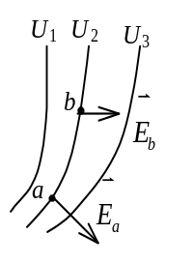
5. 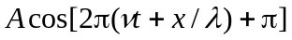 2分
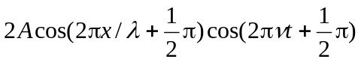 1分
6. 答案见图 2分
＞ 1分
7. σ 2分
σ / ( ε ₀ε _{r} ) 1分
8. I / (2πr) 2分
μI / (2πr) 1分
9. ② 1分
③ 1分
① 1分
10. x轴正方向 2分
x轴负方向 1分
三．计算题（每题10分, 共40分）
1. 解：(1) 设沙袋抛到船上后，共同运动的初速度为V，并设此运动方向为x轴正方向，忽略沙袋撞击船时受水的阻力，则可认为沙袋+船在沙袋落到船上前后水平方向动量守恒，因而有
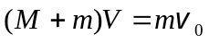 2分
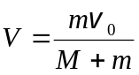 2分
(2) 由 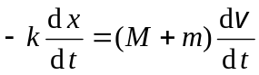
得 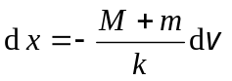 2分
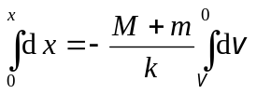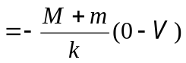 2分
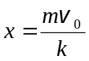 2分
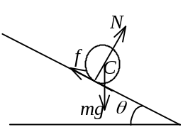
2. 解：球体对中心轴的转动惯量为J_{c} = (2/5)mR²
质心沿斜面平动，有： m gsinθ - f = ma_{c} 1分
N - mgcosθ = 0 1分
绕质心转动有： f R = J_{c} β 2分
只滚不滑时有条件： a_{c} = Rβ 2分
由以上四式可得： 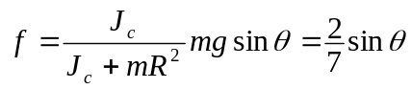 1分
欲使物体只滚不滑，则必须是：f ≤μ N =μ mg cosθ 2分
所以有 ( 2/ 7 ) m gsin ≤μ m g cosθ
tgθ ≤3.5 μ ，θ ≤tg⁻¹(3.5μ) 1分

3. 解：与阴极同轴作半径为r (R₁＜r＜R₂ )的单位长度的圆柱形高斯面，设阴极上电荷线密度为λ．按高斯定理有 2πrE = λ/ ε₀
得到 E= λ / (2πε₀r) (R₁＜r＜R₂) 2分
方向沿半径指向轴线．两极之间电势差
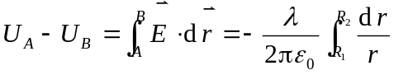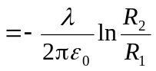 2分
得到 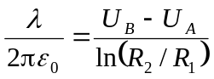， 所以 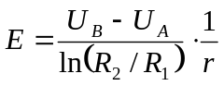 2分
在阴极表面处电子受电场力的大小为
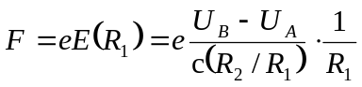 2分
＝4.37×10⁻¹⁴ N 2分
方向沿半径指向阳极．

4. 解：两个载同向电流的长直导线在如图坐标x处所产生的磁场为
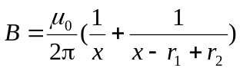 2分
选顺时针方向为线框回路正方向，则
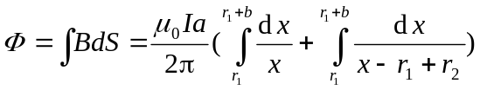 3分
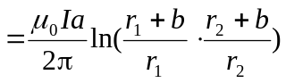 2分
∴ 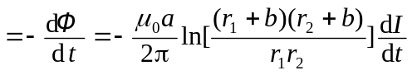
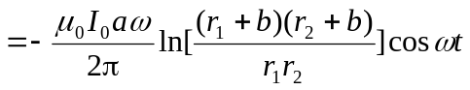 3分

